**《Java程序设计》实验报告**

**学生姓名： 班级： 学号：**

**实验日期： 指导教师： 胡继礼、谷宗运、李芳芳**

**实验环境：win7+Jdk1.8**

**一、实验目的**

**掌握** 1.多进程和多线程的概念；

2.创建线程的常用方法；

3.线程同步方法synchronized和ReentrantLock可重入锁；

**熟悉** 1. 线程的常用方法：join、sleep()、currentThread()、getName()、

**二、实验内容**

**1.定义一个类TestRunThread类要求如下：**

（1）创建线程t1（使用继承Thread方式），run方法打印“Thread 1 start”和当前线程名称；

（2）创建线程t2（使用实现Runnable接口方式），run方法打印“Thread 2 start”和当前线程名称；

（3）创建线程t3（使用java8 lambda方式），run方法打印“Thread 3 start”和当前线程名称；

（4）启动三个线程；

（5）主线程main打印“main end”；

（6）分别使用join方法和sleep方法确保主线程main打印的信息“main end”在最后输出；

（7）包名：cn.edu.ahtcm.thread

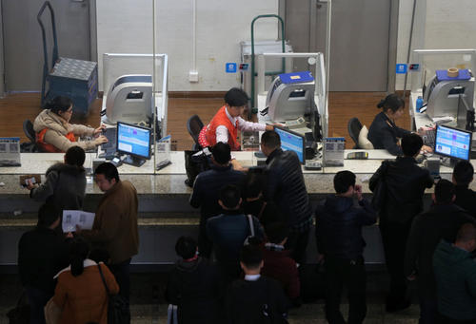**2.从合肥-北京的动车G270复兴号动车目前还有1000张余票，目前火车站有三个窗口同时售票，请编写多线程TestSaleTicketThread2类程序，实现三个窗口同时售票，要求：**

（1）使用多线程进行同步售票，每个窗口售票后，打印售票窗口信息（窗口1、窗口2、窗口3）和票号信息（假设编号为1，2，3…1000）和窗口信息；

（2）不能出现超卖现象；

（3）不得将一张票同时售卖给两个人；

（4）使用synchronized关键字对一个对象进行加锁，实现同步售票；

（4）包名cn.edu.ahtcm.thread2;

**3.从合肥-北京的动车G270复兴号动车目前还有1000张余票，目前火车站有三个窗口同时售票，请编写多线程TestSaleTicketThread3类程序，实现三个窗口同时售票：要求：**

（1）使用多线程进行同步售票，每个窗口售票后，打印售票窗口信息（窗口1、窗口2、窗口3）和票号信息（假设编号为1，2，3…1000）和窗口信息；

（2）不能出现超卖现象；

（3）不得将一张票同时售卖给两个人；

（4）使用synchronized关键字对方法加锁，实现同步售票；

（4）包名cn.edu.ahtcm.thread3;

**4.从合肥-北京的动车G270复兴号动车目前还有1000张余票，目前火车站有三个窗口同时售票，请编写多线程TestSaleTicketThread4类程序，实现三个窗口同时售票：要求：**

（1）使用多线程进行同步售票，每个窗口售票后，打印售票窗口信息（窗口1、窗口2、窗口3）和票号信息（假设编号为1，2，3…1000）和窗口信息；

（2）不能出现超卖现象；

（3）不得将一张票同时售卖给两个人；

（4）使用ReentrantLock对卖票方法进行加锁和解锁，以实现同步售票；

（4）包名cn.edu.ahtcm.thread4;

**三、实验过程（按上述实验内容要求写出源代码及运行结果）**

**1.实验-1**

**【源码】**

**【运行结果】**

**2.实验-2：**

**【源码】**

**【运行结果】**

**3.实验-3：**

**【源码】**

**【运行结果】**

**4.实验-4：**

**【源码】**

**【运行结果】**